Material para la Continuidad Pedagógica. Mayo 2020-( 13-5 AL 19-5)
Área: Inglés
Curso: 3° A B C
Seguimos repasando las rutinas- Les pido vuelvan a ver los videos que pertenecen a la rutina de todos los días- (La Señal de la Cruz, el Ángel de la Guarda, el Ave María, el saludo, los días , el tiempo, los números y el ABC) Es muy importante la repetición para poder adquirir los sonidos y el vocabulario fácilmente.
Actividades para el cuaderno (RECORTAR Y PEGAR SOLO LAS ACTIVIDADES ENMARCADAS. NO PEGAR LA EXPLICACIÓN EN CASTELLANO)
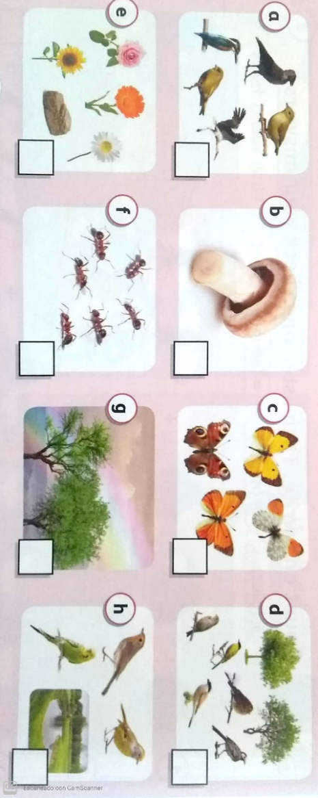
CONTINUAMOS CON LA UNIDAD 1!!“NATURE”
1.LISTEN AND NUMBER! – LISTEN AND CHECK!AUDIO 1(ADJUNTO) Abrimos el libro en la página 12 (Ejercicio 18)
https://drive.google.com/file/d/1KNGb3O7lV2POEN-sYbHZj2ELgPtGsB_q/view?usp=sharing
- Miramos las fotos: ¿Se acuerdan de los nombres de los animales y las cosas que encontramos en la naturaleza? ¿Que ven en las fotos? ¿Cuantos insectos hay? ¿Hay hongos? ¿Y pájaros?
- Ahora, escuchamos el AUDIO 1 describiendo cada foto y ¡enumeramos!
- Luego, escuchamos de nuevo, ¡y chequeamos!

2- Look and read. Miramos la imagen y leemos las oraciones. Luego, colocamos un tick, si es verdadera y una cruz, si es falsa.

2. LOOK AND READ. THEN TICK ( ) OR CROSS ( )
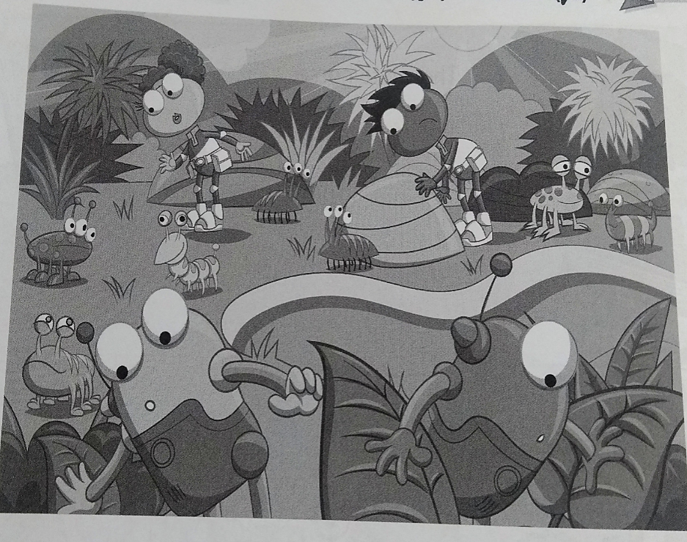

a) THERE´S A POND.
b) THERE´S A SUN.
c) THERE ARE TWO BIRDS.
d) THERE ARE SIX INSECTS.
e) THERE´S A TIFFTIFF PLANT.

3. SPOT THE DIFFERENCES!LOOK AND WRITE! Abrimos el libro en la página 13 (Ejercicio 21)
- Miramos la imagen A y la imagen B. ¿VES LAS DIFERENCIAS?
- Leemos las oraciones describiendo la imagen A, y escribimos las oraciones con las diferencias de lo que hay en la imagen B. ¿Empezamos?
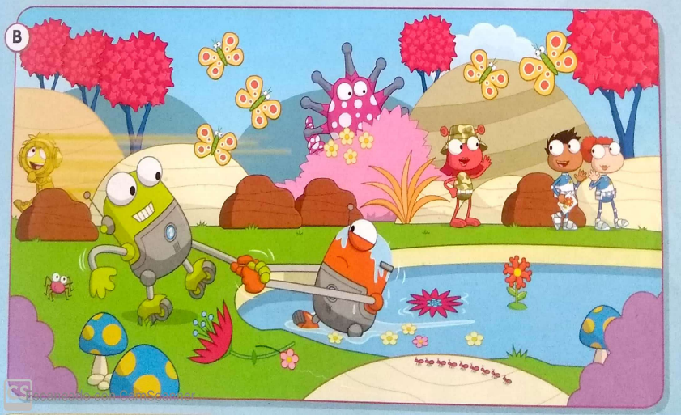

LOOK AT PAGE 13 AND COMPLETE
IN PICTUREA : | IN PICTUREB :
- THERE ARE THREE BUTTERFLIES
- THERE ARE FOUR TREES
- THERE ARE THREE ROCKS
- THERE ARE EIGHT FLOWERS
- THERE ARE TWELVE ANTS

4. LET´S PLAY! MEMORY GAME!! Vamos a jugar! Juego de la memoria!! (Recortamos y pegamos en la carpeta)
- Miramos el video de lo que hay en el jardín de la Teacher Caro.(ADJUNTO)
- Memorizamos!
- Y escribimos oraciones de todo lo que recordamos que hay!
https://drive.google.com/file/d/1nqLklaALa-V4SdR3UurDmVYFXDjJGKZF/view?usp=sharing

!! Recordemos Usamos THERE IS (si hay 1 sola cosa)
THERE ARE(si hay + de 1)

MEMORY GAME
IN TEACHER´S CARO GARDEN:
- ______________________________________________________
- ______________________________________________________
- ______________________________________________________
- ______________________________________________________
- ______________________________________________________
- ______________________________________________________

ESTA ÚLTIMA ACTIVIDAD ( Actividad 4) DEBERÁS ENVIARSELA A LA TEACHER POR MAIL PARA CORECCIÓN (EL DÍA MARTES 19)
3° A TEACHER EUGENIA: palmierimariaeugenia@gmail.com
3°B TEACHER VICTORIA: vic.tea.cher@hotmail.com
3° C TEACHER CAROLINA: carolinalis7@hotmail.com

